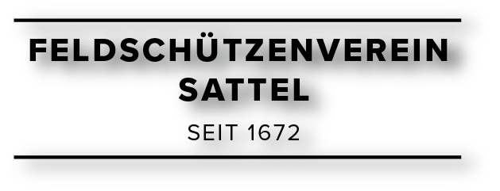

Einladung zum Gruppenwettkampf

Eidgenössisches Feldschiessen 2023

Teilnehmer: 4 Teilnehmer/innen bilden eine Gruppe, es darf höchstens ein lizenzierter Aktiv-

Schütze Elite oder Veteran 300 m (Jungschützen ausgenommen) eingesetzt werden.

Doppel: Die Teilnahme am Feldschiessen, wie am Feldschiessen-Gruppenwettkampf ist gratis.

Preise: Jede Gruppe, die vollzählig am Gruppenwettkampf teilgenommen hat, erhält einen Preis.

Sämtliche Preise werden bar ausbezahlt. 1. Rang Fr. 50.-- letzter Rang Fr. 15.--

Waffen: Wer selbst über kein Gewehr verfügt, dem wird vom Verein eines zur Verfügung gestellt.

Programm: Scheibe B4

6 Schuss Einzelfeuer in je einer Minute

Kurzfeuer 2 x 3 Schuss Serie, in je 1 Minute / Schlussserie 6 Schuss in einer Minute

Anmeldung: Mit untenstehendem Anmeldetalon, vorgängig via Formular auf direkt auf www.fsvsattel.ch (QR Code) oder direkt auf dem Schiessplatz Müllern in Rothenthurm beim Besuch am Feldschiessen.

Schiesszeiten: Freitag, 02. Juni 2023 18.15 - 20.00 h

Samstag, 03. Juni 2023 10.00 - 11.30 h

Sonntag, 04. Juni 2023 10.15 - 11.30 h

Absenden: Das Absenden, findet am Mittwoch, 14. Juni 2023 um 20.15 h in der Schützenstube

der Schiessanlage Müllern in Rothenthurm statt.

Fragen: info@fsvsattel.ch

Zu diesem spannenden Gruppen-Wettkampf lädt ein: Feldschützenverein Sattel

--------------------------------------------------------------------------------------------------------------------------

Anmeldetalon Feldschiessen – Gruppenwettkampf 2023

Gruppenname:____________________________________

Name: Vorname: Jahrgang:

1.__________________________________________________________________________

2.__________________________________________________________________________

3.__________________________________________________________________________

4.__________________________________________________________________________

